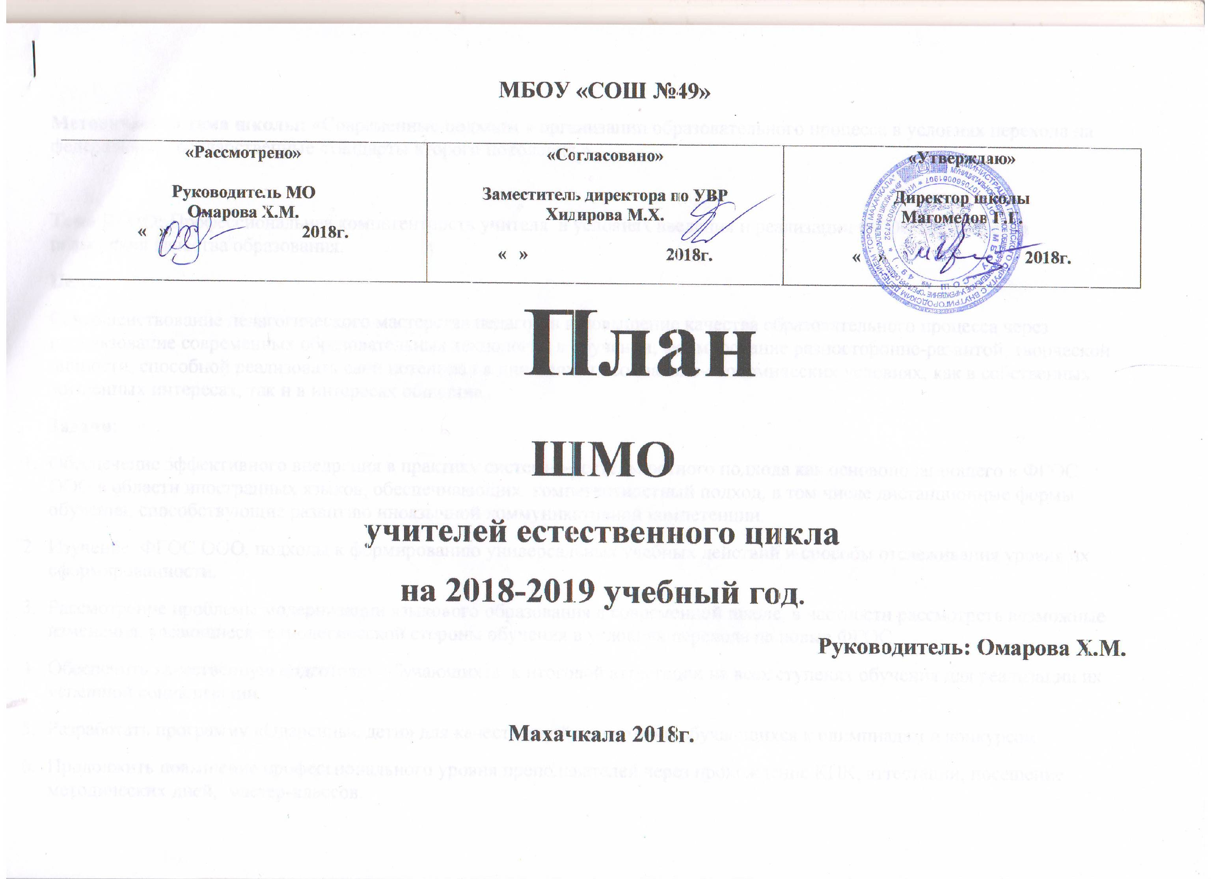

Методическая тема школы: «Современные подходы к организации образовательного процесса в условиях перехода на федеральные государственные стандарты второго поколения.»

Тема ШМО: Профессиональная компетентность учителя в условиях введения и реализации ФГОС как средство повышения качества образования.
Цель:
Совершенствование педагогического мастерства педагогов и повышение качества образовательного процесса через использование современных образовательных технологий в обучении; формирование разносторонне-развитой, творческой личности, способной реализовать свой потенциал в динамичных социально-экономических условиях, как в собственных жизненных интересах, так и в интересах общества.
Задачи:
- Обеспечение эффективного внедрения в практику системно-деятельностного подхода как основополагающего в ФГОС ООО в области иностранных языков, обеспечивающих компетентностный подход, в том числе дистанционные формы обучения, способствующие развитию иноязычной коммуникативной компетенции.
- Изучение ФГОС ООО, подходы к формированию универсальных учебных действий и способы отслеживания уровня их сформированности.
- Рассмотрение проблемы модернизации языкового образования в современной школе, в частности рассмотреть возможные изменения, касающиеся технологической стороны обучения в условиях перехода на новые ФГОС.
- Обеспечить качественную подготовку обучающихся к итоговой аттестации на всех ступенях обучения для реализации их успешной социализации.
- Разработать программу «Одаренные дети» для качественной подготовки обучающихся к олимпиадам и конкурсам.
- Продолжить повышение профессионального уровня преподавателей через прохождение КПК, аттестации, посещение методических дней, мастер-классов.
- Разработать индивидуальные планы самообразования учителей естественного цикла.
- Организовать работу над методическим портфолио учителей естественного цикла.
- Обеспечить развитие инновационной деятельности педагогов на основе использования современных технологий, ИКТ.
- Продолжить изучение образовательных стандартов второго поколения, определение путей внедрения их в практику.
- Продолжить изучение передового педагогического опыта.
- Подвести итоги работы ШМО за 2017-2018 учебный год. Составить перспективный план на 2018-2019учебный год.
Направления работы МО:
· Повышение квалификации педагогов
· Аттестация педагогов
· Изучение и внедрение новых педагогических технологий
· Работа с одаренными детьми
· Распространение педагогического опыта
· Мониторинг качества знаний учащихся
Ожидаемые результаты:
· Повышение уровня профессиональной компетентности педагогов.
· Совершенствование учебного процесса в школах района в рамках реализации проекта модернизации общего образования.
· Повышение интереса учителей к обобщению и распространению педагогического опыта.
· Создание банка компетентностно-ориентированных заданий по всем видам деятельности при обучении.
· Активное участие педагогов в конкурсах педагогического мастерства

План руководства и контроля ШМО учителей естественного цикла
на 2018 - 2019 учебный год
Мероприятие | Участники |  | Ответственный | Итоговый документ
 |  | Сентябрь
Заседание МО учителей, работающих в 5-11 классах «Анализ итогов ГИА и ЕГЭ, определение путей устранения недостатков» |  | Учителя, работающие в  5-11 классах | Руководитель ШМО | Справка по результатам анализа
Заседание ШМО  «О проведении предметных недель в новом учебном году» |  | Члены ШМО | Руководитель ШМО | Планы подготовки к предметным неделям
Организация посещений уроков учителей биологии, химии и географии. |  | Учителя 5-11 классов | Руководитель МО | График посещений
Организация системы работы с одарёнными детьми. |  | Члены ШМО | Учителя химии, биологии и географии | План мероприятий
 |  | Октябрь
Анализ посещенных уроков, выявление общих тенденций и подготовка рекомендаций |  | Учителя 5-11 классов | Руководитель МО | Аналитические материалы
Состояние ведения ученических тетрадей |  | Учителя 5-11 классов | Руководитель МО | Справка по итогам проверки
Проведение школьного этапа олимпиады по иностранным языкам |  | Учителя 5-11 классов | Руководитель МО | Анализ участия в олимпиадах
 |  | Ноябрь
Анализ успеваемости за I триместр |  | Учителя ШМО | Руководитель МО | Справка
Тема заседания ШМО: Семинар «Опыт использования педагогических технологий на уроках биологии, географии и химии» |  | Учителя ШМО | Руководитель МО | Методические рекомендации
Участие в городском этапе олимпиады по иностранным языкам |  | Учителя 5-11 классов | Руководитель МО | Анализ участия в олимпиадах
 |  | Декабрь
Подготовка материалов для презентации проектных работ |  | Учащиеся 5-11 классов | Ответственные по параллелям | Подборки материалов
Классно-обобщающий контроль в 9 классах |  | Учителя 9 классов | Руководитель МО | Анализ уроков и проверка классных журналов
Проверка состояния работы учителей с классными журналами |  | Учителя ШМО | Руководитель МО | Справка
Проверка выполнения программ обучения |  | Учителя 5-11 классов | Руководитель МО | Отчеты
Контроль применения ИКТ в работе учителей географии, биологии и химии |  | Учителя 5-11 классов | Руководитель ШМО | Аналитические материалы
 |  | Январь
Участие в подготовке и проведении заседания методического объединения «Опыт реализации педагогических технологий» |  | Члены ШМО | Руководитель ШМО | Материалы заседаний
Учет достижений учащихся по химии, биологии и географии |  | Учителя 5-11 классов | Руководитель ШМО | Аналитические материалы
Тема заседания ШМО: «Реализация системно-деятельностного подхода в условиях введения ФГОС» |  | Учителя 5-11 классов | Учителя 5-11 классов | Протокол
 |  | Февраль
Организация и проведение административного контроля |  | Учителя 5-11 классов | Руководитель МО | Справки по итогам административного контроля
Организация и проведение предметной недели |  | Учителя 5-11 классов | Руководитель МО | Анализ итогов предметной недели
Проверка работы учителей с классными журналами. Оценка разнообразия форм проверки знаний учащихся |  | Учителя 5-11 классов | Руководитель МО | Справки по итогам проверки
Анализ посещенных уроков, выявление общих тенденций и подготовка рекомендаций |  | Учителя 5-11 классов | Учителя- консультанты, педагоги - наставники | Отчеты о посещенных уроках, методические рекомендации
 |  | Март
Проверка выполнения программ обучения |  | Учителя 5-11 классов | Руководитель МО | Отчеты
Контроль работы учителей с классными журналами |  | Учителя 5-11 классов | Руководитель ШМО | Справка, записи в журнале
 |  | Апрель
Анализ посещенных уроков, выявление общих тенденций и составление методических рекомендаций |  | Учителя 5-11 классов | Руководитель ШМО | Аналитические материалы
Организация и проведение административного контроля |  | Учителя 5-11 классов | Руководитель ШМО | Справка
 |  | Май
Проверка выполнения программ обучения |  | Учителя 5-11 классов | Руководитель ШМО | Отчеты
Организация и проведение итогового контроля знаний и умений учащихся |  | Учащиеся 5,9, 11 классов | Руководитель МО | Справки по результатам итогового контроля
Контроль работы учителей с классными журналами (выполнение программы, соответствие записей планирования) |  | Учителя 5-11 классов | Руководитель ШМО | Справка, записи в журнале
Заседание ШМО «Итоги работы методического объединения за год» |  | Члены ШМО | Руководитель ШМО | Протокол заседания ШМО
Составление графика работы на июнь |  | Учителя 5-11 классов | Руководитель ШМО | График работы
 |  | Июнь
Анализ итогов учебного года |  |  | Руководитель ШМО | Аналитические материалы
Определение перспективных направлений работы ШМО на следующий учебный год |  | Члены ШМО | Руководитель ШМО | Справка

Ф.И.О. Учителя | Год рождения | Что окончил.когда. | Специаль  ность | Какой предмет препо  дает | Пед.  стаж | разряд | Звание  Награды | Когда прошли курсы | Номер телефона,  Эл.адрес | Дом. адрес
Залумханов Расул Магомедрасулович | 5.05.  1974г. | ДГПУ индустриально-педагогический факультет | Геог  раф | география | 9 лет | 12 | - | 2017 | 89288386656  R.zalumkhanov  @mail.ru | п. Шамхал, ул. Дахадаева 18"а"
Омарасхабов Махант Хайбулаевич | 25.09.  1950г. | ДГПИ  ЕПФ | биолог | биология | 36 лет | 12 | Почетный работник РФ | 2014 | 89280614146  Omarashabov. makhant @ yandex.ru | п. Шамхал, ул.  Озерная 3
Омарова Хадижат Магомедовна | 1952г. | ДГПИ  ЕГФ | химик | химия | 37 лет | 14 | Почетный работник РФ, Отл. Народного образова  ния РД | 2017 | 89280559696 | г. Махачкала
Квалификационная характеристика членов методического объединения учителей естественного цикла МБОУ «СОШ№49»на 2018-2019 уч.год.

Перспективный план повышения квалификации учителей географии, биологии и химии по форме:
Ф.И.О. Учителя | Когда прошел  курсы | Годы последующих курсов
 |  | 2015 | 2016 | 2017 | 2018 | 2019 | 2020
Залумханов Расул Магомедрасулович | 2017г. |  |  |  |  |  | ₊
Омарасхабов Махант Хайбулаевич | 2014 |  |  | +
Омарова Хадижат Магомедовна | 2017 |  |  |  |  |  | +

Работа членов МО над методическими темами
Ф.И.О. | Тема над которой работает учитель | Форма результата
Омарасхабов Махант Хайбулаевич | «Использование ИКТ на уроках биологии как способ повышения мотивации к изучению предмета». | доклад
Омарова Хадижат Магомедовна | «Использование ИКТ на уроках химии как способ повышения мотивации к изучению предмета». | доклад
Залумханов Расул Магомедрасулович | «Активизация познавательной деятельности на уроках географии через использование ИКТ». | доклад

Кабинетов химии и географии нет.

Директор /Г.Г.Магомедов/
Рук. ШМО естественного цикла /Х.М. Омарова/

